Sakarya Üniversitesi

NESNEYE DAYALI PROGRAMLAMA

PROJE ÖDEVİ

Hatice Kübra YILMAZ

B181200049

**- Kişisel Adres/Telefon Defteri -**

**Problemin Tanımı**

Kişi veya kurumların aynı şekilde kişi veya kurumların telefon ve adreslerinin tutulabileceği bir bilgisayar platformu oluşturulup, zor ve uğraştırıcı olan elle kayıt işleminden kurtulmak.

**Elde Edilen Veriler ve Programın Çalışma Mantığı**

İlk olarak Microsoft Visual Studio üzerinden C# Windows Form uygulaması oluşturarak ekrana kullanıcı bilgilerini (İsim, Cep Numarası ve Adres) isteyen bir program oluşturdum. Devamında; yazı tipi, rengi, boyutu ve form rengini tasarım kısmında ayarladım.

İkinci olarak, kişi/numara/adres ekleme işlemine geçtim. “if” metodunu kullanarak kullanıcının istenen bilgiyi ya da bilgileri tam olarak girmediği takdirde ekranda ne ya da neler yazacak, bunun komutunu verdim .

Kullanıcı verilerinin, tutulması için oluşturmuş olduğum “data.txt” dosyası üzerine yazılması ve okunması için Stream kütüphanesinden StreamReader metodunu kullandım.

Foreach döngüsünü kullanarak da girilen verileri alıp hemen sonrasında tüm kutuları boşaltması için kullandım.

Arama işlemi yapabilmek için(kutulardan herhangi birine bilgi girip, bellekte tutuyor muyuz diye arama işlemi) StreamReader metodunu kullanıp string ve bool tipinde değişkenler(sırasıyla; satır, bul) atıyoruz. Dosyadaki satırı okuyup satır değişkenine atıyoruz.

Son olarak yine formun tasarım kısmından ‘liste göster’ seçeneğini oluşturuyoruz.

**Ekran Görüntüleri**

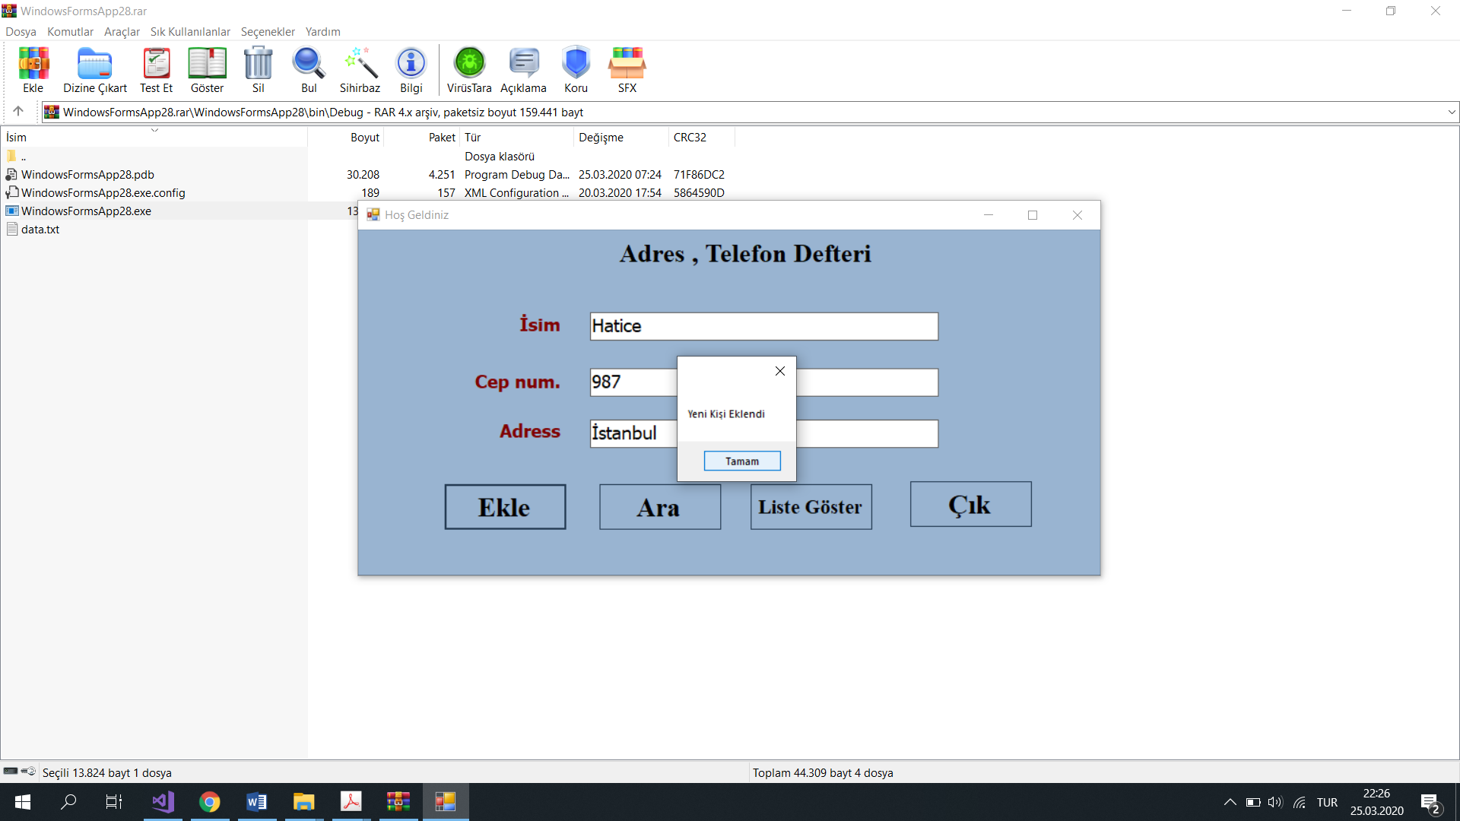

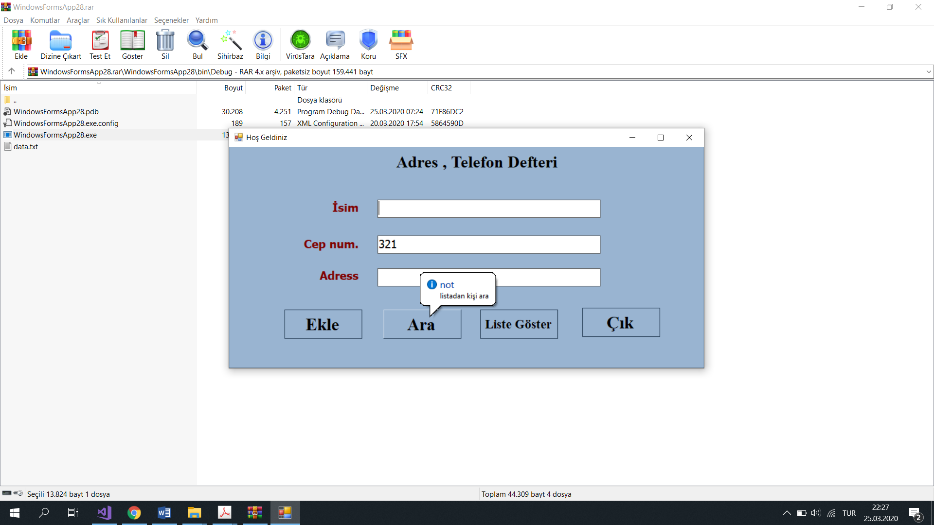

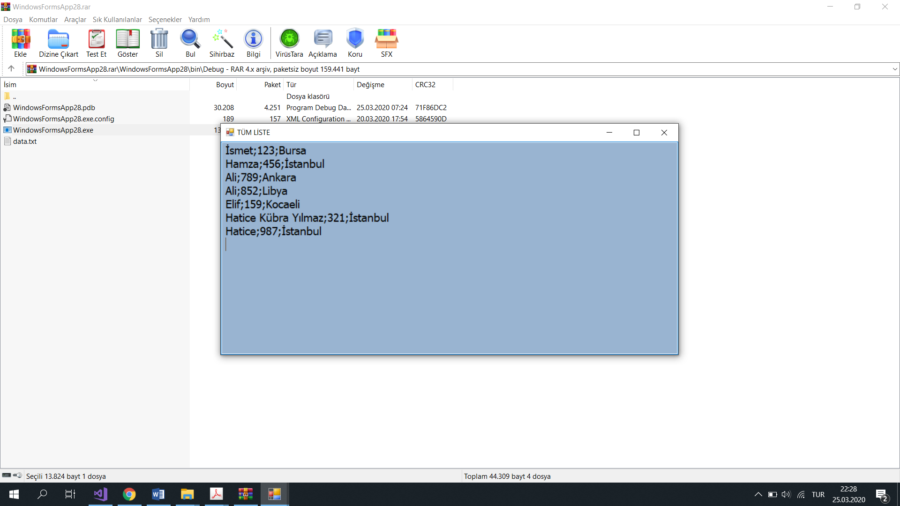

**Projeyi Yaparken Neler Öğrendim?**

Form uygulamasıyla neler yapabileceğimi ve bildiğim basit şeylerin yanında yeni kütüphane, yeni metot, form ekranının renkleriyle oynayabilme gibi detaylar öğrendim. Ödevi yapabilmek için ufak araştırmalar, alıştırmalar yaptım ve eğlenceli olabileceğini fark ettim. Gözüm korktuğu için programlamaya ‘öcü’ gibi baktığımı, biraz daha gayretle daha güzel şeyler yapabileceğimi gördüm. Teşekkürler hocam ☺